**Hettich feiert Freisprechung junger Fachkräfte**

**34 Auszubildende an den Standorten Kirchlengern, Frankenberg und Balingen legen beruflichen Grundstein**

**Insgesamt 29 technische und fünf kaufmännische Auszubildende haben ihre Berufsausbildung bei Hettich an den verschiedenen Standorten erfolgreich abgeschlossen. Im feierlichen Rahmen nahmen die Absolventinnen und Absolventen ihre Ausbildungszeugnisse entgegen.**

Die traditionelle Absolventenfeier der Standorte Kirchlengern / Bünde fand bereits Anfang Juli 2025 im Hettich Forum in Kirchlengern statt. In Balingen und Frankenberg werden die jungen Talenten in den nächsten Wochen für ihre Leistungen ebenfalls noch gebührend gefeiert.

„Seid neugierig, sprecht Dinge an und hört niemals auf zu lernen – insbesondere im Hinblick auf neue Technologien wie Künstliche Intelligenz“, riet Lars Bohlmann, Geschäftsführer bei Hettich, den Absolventinnen und Absolventen. Er teilte auch eine persönliche Anekdote: „Ich erinnere mich gerne an meine eigene Ausbildungszeit zurück und weiß, wie aufregend der Start ins Berufsleben ist. Nach meinem Abschluss habe ich zunächst andere Wege beschritten, bevor ich wieder zu Hettich zurückgefunden habe.“

Ausbildungsleiter Dirk Bartz gratulierte den jungen Fachkräften zu ihren Erfolgen und wünschte ihnen für die Zukunft alles Gute: „Ihr alle könnt stolz auf das sein, was ihr geleistet habt. Ich wünsche euch für euren weiteren Lebensweg alles Beste“. Gleichzeitig bedankte er sich beim gesamten Ausbildungsteam für ihren Einsatz und ihre Unterstützung.

Bei Kaffee und Kuchen nutzten alle Anwesenden anschließend die Gelegenheit, in entspannter Atmosphäre gemeinsam auf ihre Ausbildungszeit zurückzublicken und sich mit Kolleginnen und Kollegen auszutauschen.Der festliche Rahmen bildete dabei einen würdigen Abschluss dieser prägenden Jahre und markierte gleichzeitig den Start in ein neues, spannendes berufliches Kapitel.

**Ab sofort bewerben für den Ausbildungsstart 2026**

Die Hettich Unternehmensgruppe bietet eine Vielzahl an Ausbildungsmöglichkeiten, insbesondere im technischen Bereich. Derzeit beschäftigt Hettich 220 Auszubildende in 15 Ausbildungsberufen und zwei dualen Studiengängen. Interessierte können sich bereits jetzt unter ausbildung.hettich.com bewerben.

**Ihre Ausbildung haben im Sommer 2025 erfolgreich abgeschlossen:**

Absolventinnen und Absolventen der Ausbildung in  
Kirchlengern

Asllan Hasani, Maschinen- und Anlagenführer

Mohammad Bahmanpour, Maschinen- und Anlagenführer

Riley Niklas Hommers, Maschinen- und Anlagenführer

Julius Meibeck, Maschinen- und Anlagenführer

Jason Schiebert, Maschinen- und Anlagenführer

Mehmet Yagci, Maschinen- und Anlagenführer

Patrycja Lewandowska, Maschinen- und Anlagenführerin

Erik Peters, Maschinen- und Anlagenführer

Anida Marisenovic, Maschinen- und Anlagenführerin

Flavio Sarno, Maschinen- und Anlagenführer

Frederik Huß, Mechatroniker

Sean Stolarski, Stanz- und Umformmechaniker

Luca Alexander Schäpsmeier, Verfahrensmechaniker für Beschichtungstechnik

Royem Er, Verfahrensmechaniker für Beschichtungstechnik

Lennert Rohrbeck, Elektroniker für Automatisierungstechnik

Niklas Potratz, Elektroniker für Automatisierungstechnik

David Pieckielun, Elektroniker

Leon Vogelsmeier, Industriemechaniker

Luk Weiherich, Industriemechaniker

Sebastian Banze, Industriemechaniker

Filip Smilevski, Industriemechaniker

Oliver Sieker, Industriemechaniker

Daniel Lehn, Werkzeugmechaniker

Niclas Leder, Fachkraft für Lagerlogistik

Kevin Schlanzke, Fachkraft für Lagerlogistik

Katia Recchia, Industriekauffrau mit EU-Kompetenz

Michelle Marie Dehnen, Industriekauffrau

Deliah Willer, Kauffrau für Spedition und Logistikdienstleistung

Absolventen der Ausbildung am Standort Frankenberg

Johanna Stuhlmann, Verfahrensmechanikerin

David Starklauf, Fertigungsmechaniker

Veronika Herbst, Fertigungsmechanikerin

Viktoria Fritsche, Fertigungsmechanikerin

Viktor Schnell, Fertigungsmechaniker

Absolventin der Ausbildung am Standort Balingen

Celina Klein, Industriekauffrau

**Folgendes Bildmaterial steht auf** [**www.hettich.com**](https://www.hettich.com) **zum**

**Download bereit:**

Ein Bild, das Kleidung, Person, Gebäude, Gruppe enthält.

312025_a

Die Absolventinnen und Absolventen der Standorte in OWL feiern in Kirchlengern ihren erfolgreichen Berufsabschluss. Foto: Hettich

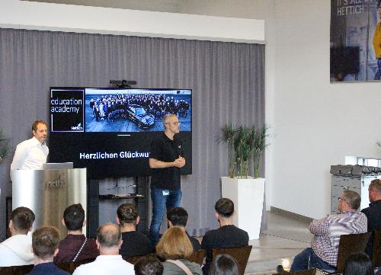

312025_b

Lars Bohlmann (Geschäftsführer) und Dirk Bartz (Ausbildungsleiter) während der Freisprechungsfeier im Hettich Forum. Foto: Hettich

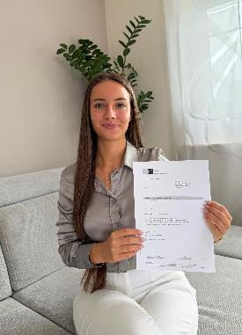

312025_c

Celina Klein freut sich über ihren erfolgreichen Abschluss zur Industriekauffrau bei Hettich in Balingen. Foto: Hettich

Über Hettich

Hettich wurde 1888 gegründet und gehört heute zu den weltweit größten und erfolgreichsten Herstellern von Möbelbeschlägen. Stammsitz des Familienunternehmens ist Kirchlengern im Möbelcluster Ostwestfalen. Rund 8.400 Kolleginnen und Kollegen arbeiten gemeinsam daran, unsere zukunftsfähigen Lösungen in über 100 Länder zu liefern. Die Marke Hettich steht mit ihrem Unternehmensversprechen „It's all in Hettich“ für ein umfassendes Leistungsportfolio, das sich weltweit konsequent an den Bedürfnissen der Kunden orientiert. Nachhaltiges Handeln unter sozialen, gesellschaftlichen und ökologischen Aspekten hat dabei traditionell schon immer höchste Priorität. www.hettich.com